Додаток 2

**Построение дерева решений**

## Теоретическая часть

К задачам принятия решений в условиях риска, относятся задачи, в которых исходные данные можно описать с помощью вероятностных распределений. В подобных моделях термин риск имеет смысл наличия нескольких исходов, одни из которых рассматриваются более предпочтительным другим.

Если решение принимается в условиях риска, то стоимости альтернатив описываются вероятностными распределениями, т.е. прибыль (затраты), связанная с каждым альтернативным решением, является случайной величиной (вернут или вернут кредит: в одном случае мы получим прибыль, в другом — убытки). Поэтому в качестве критерия принятия решения в случае случайного события используется ожидаемое значение стоимости — математическое ожидание *М*. Все альтернативы сравниваются с точки зрения максимизации ожидаемой прибыли или минимизации ожидаемых затрат.

### Решение простого дерева

Рассмотрим процесс решения задачи в условиях риска на примере.

Для финансирования проекта Предприятию нужно занять сроком на один год 15 млн. руб. Для этого начальник финансово-экономического отдела обращается в Банк. Банк может дать кредит Предприятию под 15% годовых или вложить те же деньги в другое дело со 100%-ным возвратом суммы, но под 9% годовых. После анализа статистики прошлого опыта кредитования, кредитный специалист Банка определил, что 4% аналогичных клиентов кредит не возвращают.

Как должен поступить кредитный специалист Банка в сложившейся ситуации: кредитовать Предприятие или вложить средства в другое дело?

### Построение дерева решений

Одним из методов решения задачи в условиях риска является использование деревьев решений. Деревья решений содержат в себе информацию о ходе принятия решений ЛПР и о случайных событиях, происходящих после принятия решений. Дерево, соответствующее представленной задаче, будет выглядеть так, как отображает .

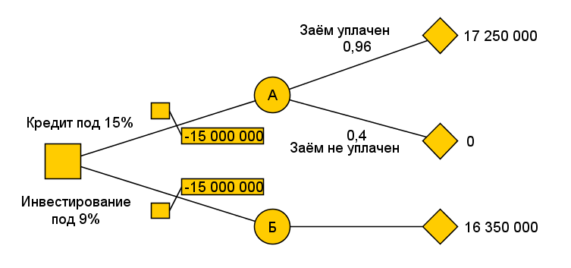

Рисунок 37. Пример 1 — дерево решений

На схеме дерева решений используются следующие обозначения узлов:

1. Узел дерева в форме квадрата () — принятие решения ЛПРом. Потомками узла принятия решения на дереве являются альтернативы;
2. Узел дерева в форме окружности () — это случайные события. Потомками случайных событий являются возможные исходы случайного события;
3. Узел дерева в форме ромба () — терминальный узел дерева, возможный конечный исход ситуации принятия решения. Данный узел не имеет потомков.

Численные значения конечных исходов просчитываются, начиная с терминальных узлов дерева по направлению к основному узлу так, как показано далее:

|  |
| --- |
| *Результат А1 = 15000000 + 0,15 * 15000000 = 17250000*  *Результат A0 = 0*  *Результат Б1 = 15000000 + 0,09 * 15000000 = 16350000* |

Чистый доход, получаемый в случае выбора альтернативы**А**:

|  |
| --- |
| *Mдавать_заем = (17250000 * 0,96 + 0 * 0,04) - 15000000 = 16560000 - 15000000 = 1560000* |

Выбор альтернативы**Б** дает:

|  |
| --- |
| *Mне_давать_заем = (16350000 * 1,0 – 15000000) = 1350000* |

Поскольку ожидаемый чистый доход больше для альтернативы А, то требуется принять решение — выдать заем.

### Анализ чувствительности решения

Решения, принимаемые в условиях риска, очевидно, зависят от значений вероятностей исходов. Чувствительность решения от вероятностей определяется величиной допустимого изменения вероятностей исходов событий, с которыми связано принимаемое решение. Знать, насколько решение чувствительно необходимо, чтобы понимать насколько можно полагаться на производимый выбор.

Проанализируем чувствительность в только что рассмотренном примере. Ожидаемые чистые доходы в узлах*А* и *Б* довольно близки: *1,56* и *1,35* млн. руб. Выбор решения зависит от значения вероятностей. Анализ чувствительности позволяет вычислить разброс вероятностей, в рамках которых не меняется выбор.

Обозначим вероятность невозврата займа через *p*. Тогда вариант*А* дает чистый доход:

|  |
| --- |
| *17250000*(1-p) + 0*p – 15000000 = 2250000 – 17250000*p* |

Вариант*Б* приносит чистый доход 1350 000 руб.

Уравнивание чистого дохода*А* и *Б* позволяет определить, при какой вероятности *p* решения будут иметь равную полезность:

|  |
| --- |
| *2250000 – 17250000*p = 1350000 => p = 900000/17250000 = 0,052* |

Результат *p≈0,05* оказался близок к *p≈0,04*, что показывает сильную чувствительность результата выбора решения к расчетам величины вероятности.

### Решение дерева в MSExcel

Рассмотрим решение более сложных задач принятия решений в условиях риска на новом примере. Для решения таких задач предлагается использовать MSExcel.

Небольшая овощная лавка еженедельно закупает и продаёт различные овощи и фрукты, в том числе помидоры. Стоимость закупки ящика помидоров составляет 1500 руб., прибыль от продажи ящика — 2400 руб. Статистика исследования спроса приведена в таблице.

Таблица 4. Пример 2 — недельный спрос на помидоры в овощной лавке

|  |  |
| --- | --- |
| **Недельный спрос ящиков, шт.** | **Вероятность** |
| 11 | 0,4 |
| 12 | 0,4 |
| 13 | 0,2 |

Если закупленный ящик остался непроданным, лавка несет убыток 1500 руб. Определить размер запаса, который целесообразно формировать в начале неделе лавке. Изменится ли решение, если неудовлетворенный спрос клиента будет оценен в 1350 руб.?

Дерево решений, соответствующее задаче представлено показывает .

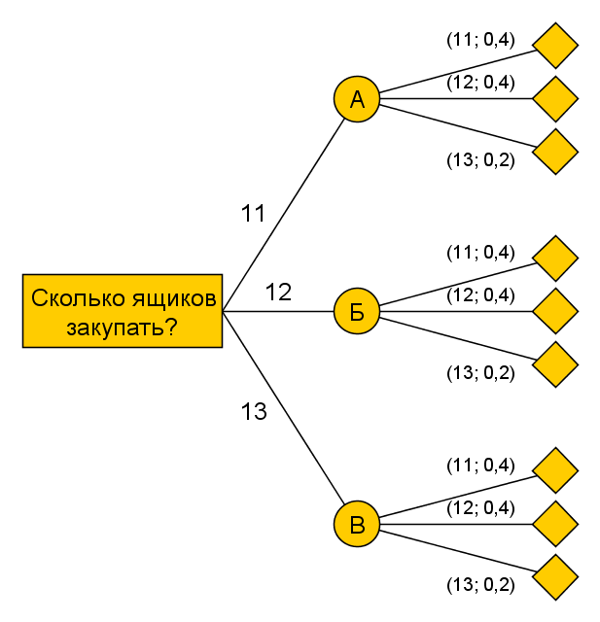

Рисунок 38. Пример 2 — дерево решений при закупке помидоров в овощной лавке

Данное дерево можно решить, используя таблицы Excel. Итоговую таблицу решения задачи в Excel отображает (*см. также файл «ЛР3.Пример.xls»*).

Ожидаемый чистый доход максимален при выборе альтернативы*А* — *9900 руб*. С учетом штрафов за неудовлетворенный спрос максимальный чистый доход дает альтернатива *Б* — *9570 руб.*

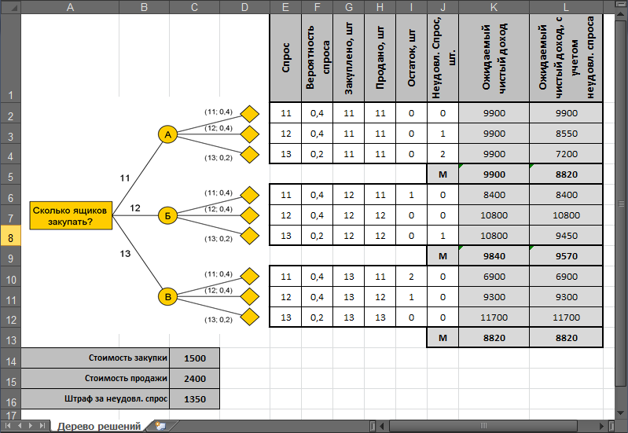

Рисунок 39. Пример 2 — решение дерева в MSExcel

### Деревья с несколькими точками принятия решения

Более сложные задачи принятия решений в условиях риска характерны большим количеством узлов принятия решения в дереве. Возьмём дополнительные условия к примеру 1, чтобы рассмотреть ход решения задач с несколькими узлами принятия решения.

В дополнение условий примера 1, банк решает вопрос, проверять ли конкурентоспособность клиента, перед тем, как выдавать ему заём. За проверку аудиторская фирма берет с банка 80000 руб. Т.о. перед банком встают две проблемы (две задачи принятия решения): первая — проводить проверку или нет, вторая — выдавать после проверки заём или нет.

Для решения первой проблемы, банк собирает дополнительные данные: проверяет правильность выдаваемых аудиторской фирмой сведений. Для этого выбираются 1000 человек, которые были проверены аудиторами и которым впоследствии выдавались ссуды. Рекомендации аудиторской фирмы и фактический результат возврата возврат ссуды содержит .

Таблица 5. Пример 3 — фактический результат возврата ссуды для проверенных аудитором клиентов

|  |  |  |  |  |  |
| --- | --- | --- | --- | --- | --- |
| **Рекомендации аудитора после проверки** | **Всего клиентов** | **Ссуда возвращена** | | **Ссуда НЕ возвращена** | |
| **Кол-во клиентов** | **%** | **Кол-во клиентов** | **%** |
| Выдавать ссуду | 750 | 735 | 98 | 15 | 2 |
| Не выдавать ссуду | 250 | 225 | 90 | 25 | 10 |
| Итого: | 1000 | 960 | 96 | 40 | 4 |

Решение задачи при наличии дополнительной информации сводится к построению дерева и его решению.

#### Этап 1. Построение дерева решений

Дерево решений для примера 3 приведено (см. ).

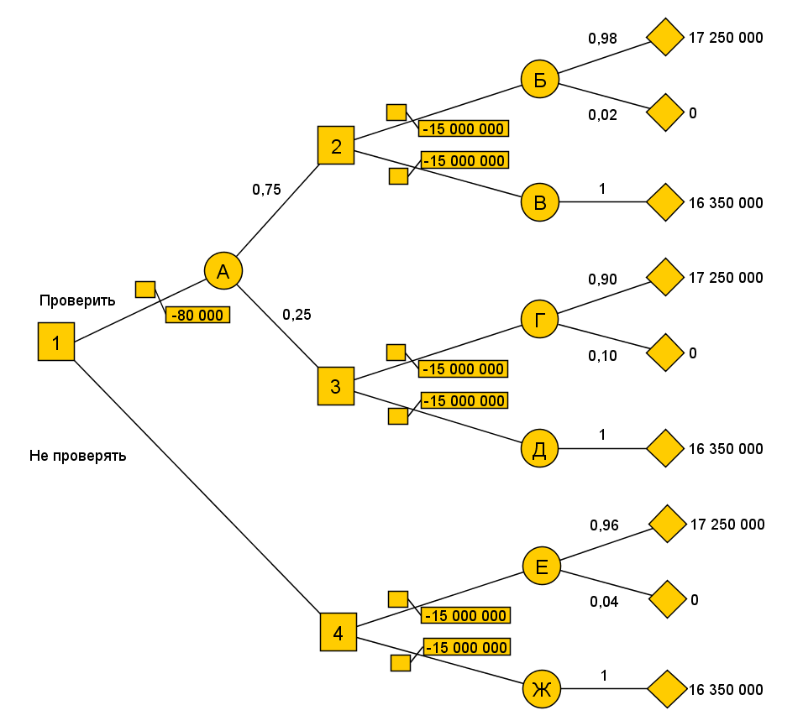

Рисунок 40. Пример 3 — дерево решений

#### Этап 2. Решение дерева

Справа налево проставим исходы каждого из узлов дерева в денежном эквиваленте. Любые встречающиеся расходы требуется вычесть из ожидаемых доходов. Таким образом подсчитывается всё дерево. В узлах принятия решения выбирается ветвь, ведущая к наибольшему из возможных при данном решении ожидаемому доходу.

Сначала рассмотрим случайные события*Б* и *В*, являющиеся следствием принятия решения *2* (*Выдавать ли заем клиенту?*).

Доход, ожидаемый от исхода*Б*:

|  |
| --- |
| *M(Б) = 17250000 * 0,98 + 0 * 0,02 = 16905000* |

Чистый ожидаемый доход:

|  |
| --- |
| *NM(Б) = 16905000 - 15000000 = 1905000* |

Доход, ожидаемый от исхода*В*:

|  |
| --- |
| *M(В) = 16350000 * 1,0 = 16350000* |

Чистый ожидаемый доход:

|  |
| --- |
| *NM (В) = 16350000 - 15000000 = 1350000* |

Исходя из последних расчётов, наиболее рационально при принятии решения *2* является альтернатива выдать заём с итоговым чистым ожидаемым доходом *1 905 000 руб*., соответствующее значение чистого ожидаемого дохода принимает узел *2*.

Аналогично рассчитываются случайные события *Г* и*Д*:

|  |
| --- |
| *M(Г) = 15 525 000*  *NM(Г) = 525 000*  *M(Д) = 16 350 000*  *NМ(Д) = 1 350 000* |

При принятии решения в узле *3* наиболее рациональным решением будет не выдавать заём, соответственно узел принимает значение *1 350 000 руб*.

Аналогично рассчитываются узлы*Е*, *Ж* и *4*, принимающие значения *1 560 000*, *1 350 000* и *1 560 000 руб.* соответственно.

Теперь требуется вернуться к узлам*А* и *1*. Используя ожидаемые чистые доходы в узлах *2* и *3*, рассчитаем математическое ожидание для случайного события*А*:

|  |
| --- |
| *M(А) = (1905000 * 0,75) + (1350000 * 0,25) = 1766000* |

Так как аудиторская проверка стоит 80000 руб., ожидаемый чистый доход составит:

|  |
| --- |
| *NM(А) = 1766000 - 80000 = 1686000* |

Теперь есть все необходимые данные, чтобы выявить наиболее рациональное решение в узле *1* (*Должен ли банк воспользоваться аудиторской проверкой?*). В этом узле максимальное математическое ожидание — *1 686 000*, поэтому должна быть выбрана ветвь с проверкой, а альтернативная ветвь перечёркивается.

Ниже приведено решённое дерево (см. ).

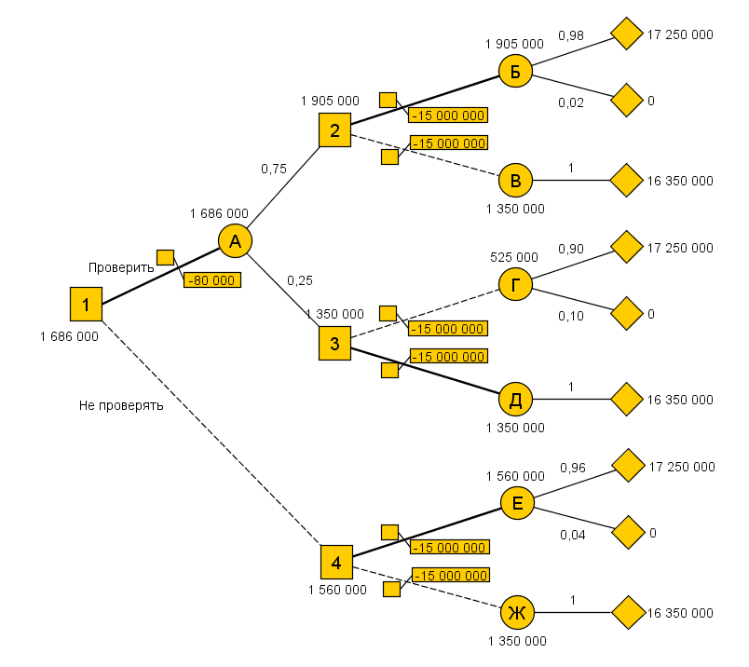

Рисунок 41. Пример 3 — решённое дерево